0. Початкова таблиця
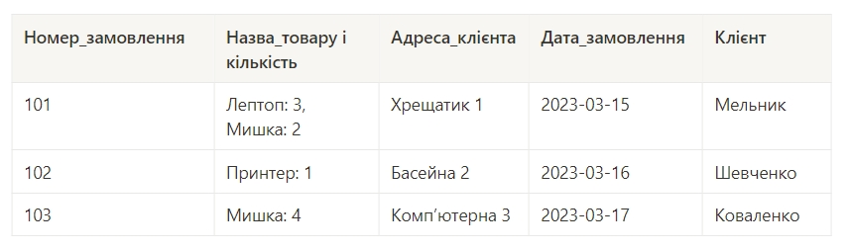

1. Перша нормальна форма (1НФ)

Orders

order_id | product_name | quantity | address | order_date | client_name
101 | Лептоп | 3 | Хрещатик 1 | 2023-03-15 | Мельник
101 | Мишка | 2 | Хрещатик 1 | 2023-03-15 | Мельник
102 | Принтер | 1 | Басейна 2 | 2023-03-16 | Шевченко
103 | Мишка | 4 | Комп’ютерна 3 | 2023-03-17 | Коваленко

2. Друга нормальна форма (2НФ)

Orders

order_id (PK) | order_date | client_name | address
101 | 2023-03-15 | Мельник | Хрещатик 1
102 | 2023-03-16 | Шевченко | Басейна 2
103 | 2023-03-17 | Коваленко | Комп’ютерна 3

Order_Items

order_id (FK) | product_name | quantity
101 | Лептоп | 3
101 | Мишка | 2
102 | Принтер | 1
103 | Мишка | 4

3. Третя нормальна форма (3НФ)

Clients

client_id (PK) | client_name | address
1 | Мельник | Хрещатик 1
2 | Шевченко | Басейна 2
3 | Коваленко | Комп’ютерна 3

Orders

order_id (PK) | order_date | client_id (FK)
101 | 2023-03-15 | 1
102 | 2023-03-16 | 2
103 | 2023-03-17 | 3

Products

product_id (PK) | product_name
1 | Лептоп
2 | Мишка
3 | Принтер

Order_items

order_id (FK) | product_id (FK) | quantity
101 | 1 | 3
101 | 2 | 2
102 | 3 | 1
103 | 2 | 4

